Придание устойчивого бокового положения

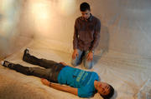 | Перед началом придания этого положения следует положить пострадавшего ровно, снять ночки, если имеются…
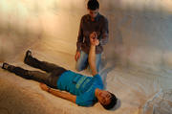 | …после этого поднять ближнюю руку пострадавшего…
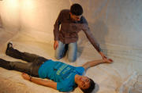 | … и положить ее перпендикулярно туловищу.
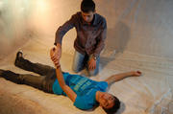 | … затем взять дальнюю руку пострадавшего…
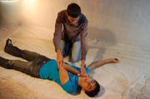 | …и приложить ее к щеке пострадавшего тыльной стороной…
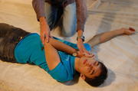 | … при этом следует продолжать ее удерживать.
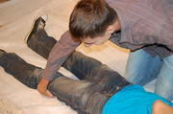 | Далее надо взять дальнюю ногу пострадавшего под коленку…
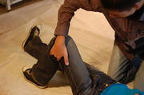 | … и поставить ее на стопу.
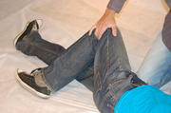 | Затем, надавливая на колено согнутой ноги…
 | …надо повернуть пострадавшего набок…
 | … притянуть ногу к животу…
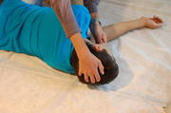 | …и слегка запрокинуть голову.
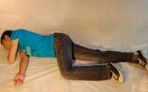 | В этом положении пострадавший должен дожидаться приезда скорой медицинской помощи

